**Autoridad para el Manejo Sustentable de la cuenca y del lago de Amatitlán**

**-AMSA-**

INFORME MENSUAL

UNIDAD DE EJECUCIÓN DE PROYECTOS

**MARZO DE 2022**

**GUATEMALA, 25 DE MARZO 2022**

## **ELABORACIÓN DE PLANOS**

* Interfaz de usuario gráfica

  Descripción generada automáticamente con confianza mediaSe realizó plano topográfico del vivero que está ubicado en PTAR La Cerra para establecer el rediseño del sistema de riego por micro expansión a cargo de División Forestal, Conservación y Manejo de Suelos.

*24 de marzo 2022*

*PTAR La Cerra*

*Plano topográfico vivero La Cerra*

* Interfaz de usuario gráfica, Diagrama

  Descripción generada automáticamenteSe realizaron planos topográficos de Plantas de Tratamientos de Aguas residuales: La Cerra, Villa Lobos 1, Santa Isabel, Mezquital y San Cristóbal.

*17 de marzo 2022*

*PTAR Villalobos 1*

*Plano topográfico de áreas de Planta*

*17 de marzo 2022*

*PTAR Santa Isabel*

*Plano topográfico de áreas de Planta*

*16 de marzo 2022*

*PTAR Mezquital*

*Plano topográfico de áreas de Planta*

*16 de marzo 2022*

*PTAR San Cristóbal*

*Plano topográfico de áreas de Planta*

* Se realizó plano topográfico de ingreso al relleno sanitario con el objetivo de reubicar el acceso.

*21 de marzo*

*Vertedero Km 22*

*Plano topográfico de rutas de acceso*

* Se apoyó con la realización del plano topográfico de altimetría (niveles mensuales), que se realiza en el vertedero controlado para llevar un control de los asentamiento y rellenos que tiene cada una de las plataformas de las siguientes fechas: 10 de enero al 07 de marzo y 07 al 14 de marzo

*24 de marzo 2022*

*Vertedero km 22*

*Plano topográfico del vertedero controlado*

*de fecha 07 al 14 de marzo 2022*

*24 de marzo 2022*

*Vertedero km 22*

*Plano topográfico del vertedero controlado*

*de fecha 10 de enero al 07 de marzo 2022*

* Captura de pantalla de computadora

  Descripción generada automáticamenteSe realizaron planos arquitectónicos (Iluminación, fuerza, acabados y estructural) para la construcción de oficinas en la cual será de uso de oficinas administrativas de la división con 12 puestos de trabajo.

***Plano Arquitectónico***

***planta acotada***

***Plano Arquitectónico***

***planta de cimentación***

***Plano Arquitectónico***

***planta de fuerza***

## 

## **ELABORACIÓN DE PERFILES TÉCNICOS DE LA UNIDAD DE EJECUCIÓN DE PROYECTOS**

|  |  |
| --- | --- |
| **Perfil** | **Actividades** |
| Planta de Separación de Desechos Sólidos | Caracterización geográfica, socioeconómica de la población beneficiada con el proyecto. |
| Estructura del Proyecto de acuerdo con las Normas del Sistema Nacional de Inversión Pública |
| Análisis ambiental del proyecto, realización e Matriz de Leopold. |

## **ANÁLISIS DE ESTUDIOS DE SUELOS TÉCNICOS**

* Se realizó estudio de suelos para definir el tipo de material para las rutas de acceso del vertedero controlado.

***Vertedero Km 22***

***Análisis de tipo de material***

* Se realizó análisis de muestra de material fino utilizado como arena, para fundir cimientos y columnas, para la Construcción de nuevos Módulos de Control Ambiental.

***Instalaciones AMSA***

***Análisis de material fino***

* Interfaz de usuario gráfica

  Descripción generada automáticamenteSe realizó análisis de la Norma AASHTO T-180, al material denominado arena pómez que se encuentra apilado en el terraplén que se utilizara para el vivero de la División Forestal, Conservación y Manejo de Suelos.

***PTAR La Cerra***

***Análisis de material***

# **LEVANTAMIENTOS TOPOGRÁFICOS Y BATIMÉTRICOS**

* Se realizó el levantamiento topográfico, para cálculo de volúmenes en vertedero controlado, localizado en el km. 22 ruta al pacífico Bárcenas, del municipio de Villa Nueva, del departamento de Guatemala.

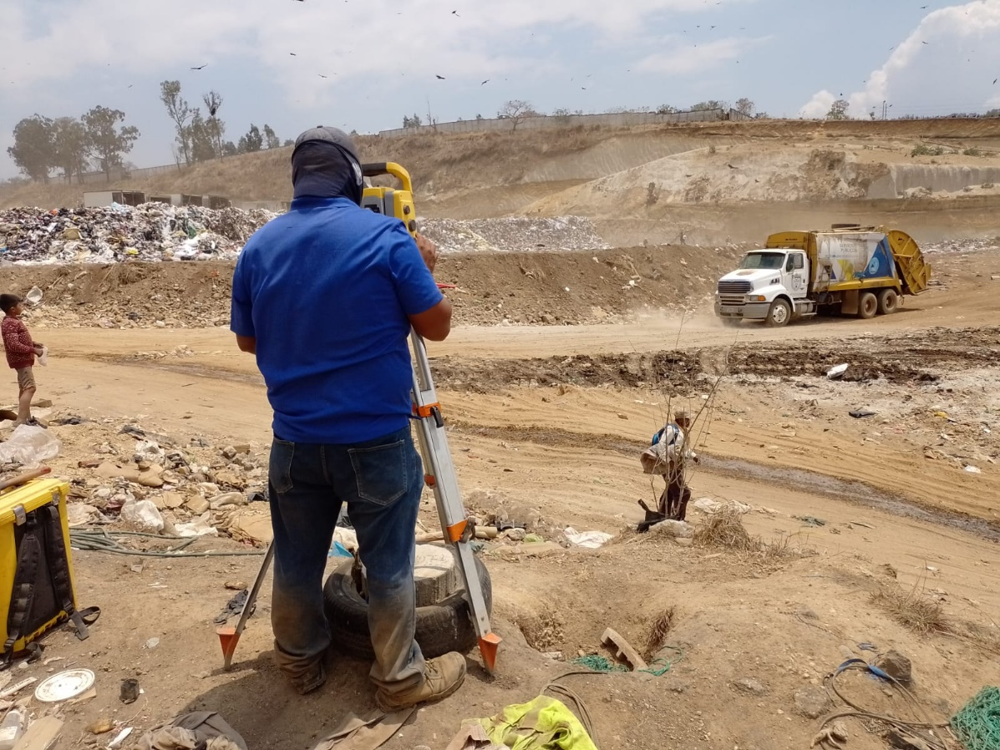

* Se apoyó en la realización del levantamiento topográfico (altimetría y planimetría) para aumentar el cauce del Rio Villa Lobos en su desembocadura en el Lago de Amatitlán, municipio de Villa Canales en el departamento de Guatemala.
* Se apoyó en la realización de niveles topográfico, en área de terraplén para los viveros de la División Forestal, Conservación y Manejo de Suelos. Para la aplicación de material selecto y nivelación de suelos.

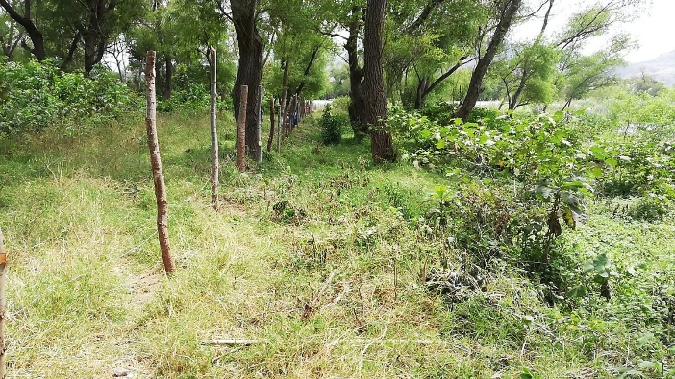

* Se realizó el levantamiento topográfico en vertedero controlado para las rutas de accesos de los camiones que ingresan.

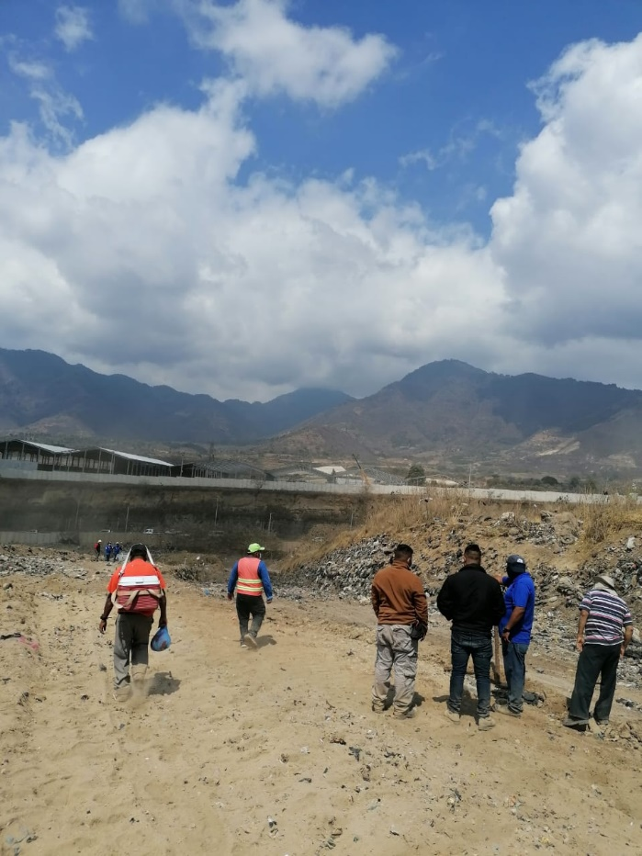

* Planta de tratamiento La Cerra, limpieza de terraplén que se encuentra entre los canales 10 y 11, tercer batería de bio-filtros.

